УЧРЕЖДЕНИЕ ОБРАЗОВАНИЯ
«ГОМЕЛЬСКИЙ ГОСУДАРСТВЕННЫЙ КОЛЛЕДЖ СВЯЗИ»
ОБЪЯВЛЯЕТ ПРИЕМ АБИТУРИЕНТОВ
НА 2023/2024 УЧЕБНЫЙ ГОД
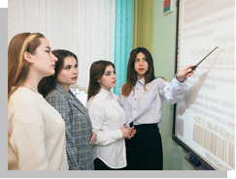
НА БАЗЕ 9 КЛАССОВ (ДЕВУШКИ),
срок обучения – 3 года:
- АГЕНТ СТРАХОВОЙ;
КОНТРОЛЁР-КАССИР (КОНТРОЛЁР);
СЕКРЕТАРЬ
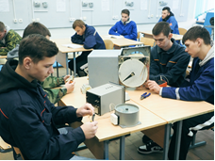

НА БАЗЕ 9 КЛАССОВ (ЮНОШИ):
срок обучения – 3 года:
- ЭЛЕКТРОМЕХАНИК ПО ТОРГОВОМУ И ХОЛОДИЛЬНОМУ ОБОРУДОВАНИЮ; СЛЕСАРЬ-РЕМОНТНИК; СЛЕСАРЬ МЕХАНОСБОРОЧНЫХ РАБОТ
- СЛЕСАРЬ ПО КОНТРОЛЬНО-ИЗМЕРИТЕЛЬНЫМ ПРИБОРАМ И АВТОМАТИКЕ; ЭЛЕКТРОМОНТЕР ПО РЕМОНТУ И ОБЛУЖИВАНИЮ ЭЛЕКТРООБОРУДОВАНИЯ
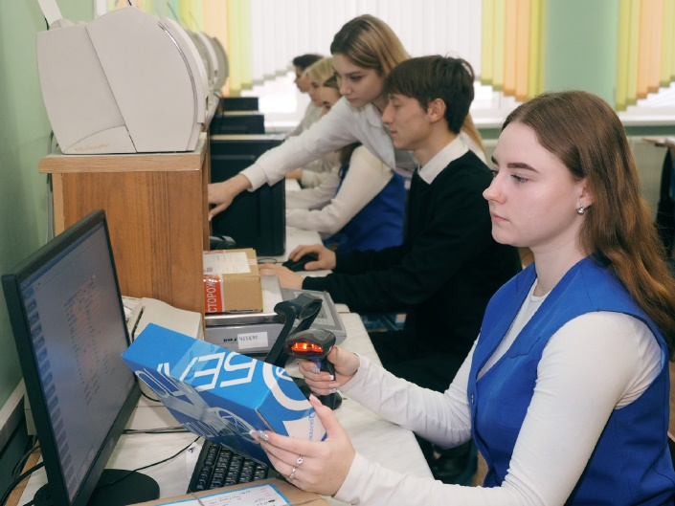
НА БАЗЕ 11 КЛАССОВ (ЮНОШИ и ДЕВУШКИ):
срок обучения – 1 год:
- ОПЕРАТОР СВЯЗИ

Абитуриентам необходимо предоставить в приёмную комиссию следующие документы:
1. Документ об образовании (оригинал).
2. Медицинская справка (с указанием профпригодности по выбранной профессии и группы по физкультуре).
3. Фотографии 3x4 в количестве 6 штук.
4.Документы, подтверждающие право поступающего на льготы при приеме на обучение.
Дополнительно: карта проф.прививок; паспорт (или свидетельство о рождении); характеристика с предыдущего места учебы.
Конкурс осуществляется на основе среднего балла документа об образовании
Приёмная комиссия работает
с 15 июня по 23 августа 2023 года с 9-00 до 18-00, выходной – воскресенье
Иногородние учащиеся обеспечиваются общежитием.
Учащиеся со сроком обучения 1 год получают стипендию,
со сроком обучения 3 года – обеспечиваются бесплатным питанием.
Адрес: 246015, г.Гомель, ул. Лепешинского, 5
Телефон приемной комиссии: 8 (0232) 21-31-68
Сайт: www.ggks.by
Проезд: авт. №№ 3,3а,7,7а,25а,36а, трол. №№15,17, маршрутным такси №14

